الجمهورية الجزائرية الديمقراطية الشعبية
وزارة التربية الوطنية
مديرية التربية لولاية - تبسة - المقاطعة الثالثة متوسطة : راهم صالح بن محمد
اليوم: 2023.12.03 المستوى: رابعة متوسط المدة: 1.5 ساعة
الاختبار الاول في مادة: العلوم الفيزيائية والتكنولوجيا
الــجــــزء الأول (12ن)
التمرين الأول (06ن):
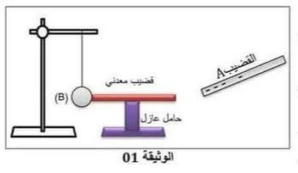
لدراسة ظواهر التكهرب قام التلاميذ بتقريب قضيب A شحنته سالبة من قضيب معدني ملامس لكرية ألمنيوم B.متعادلة كهربائيا كما هو موضح في الوثيقة 01.
- هل القضيب A له فائض أم نقص في الالكترونات؟
استنتج مادة صنعه.
- إذا علمت أنه عند تقريب التلاميذ للقضيب
المشحون A لاحد أطراف القضيب المعدني تنفر
الكرة B عن الطرف الاخر للقضيب المعدني.
- فسر سبب التنافر مدعما اجابتك برسم للوثيقة 01 مبينا عليها حركة الشحن الكهربائية.
- حدد طريقة تكهرب كل من القضيب المعدني والكرة B.
- ماذا يحدث للكرية B في الوثيقة 01 لو استبدلنا القضيب المعدني باخر زجاجي. علل.
- ماذا يحدث للكرية B في الوثيقة 01 لو استبدلنا فقط الحامل العازل باخر ناقل. علل.

التمرين الثاني (06ن):
نقوم بربط جهاز الفولط متر بين طرفي مأخذ كهربائي لمخبر المتوسطة وكذلك جهاز المعاينة لنتحصل على الشكل الموضح في الوثيقة 02.
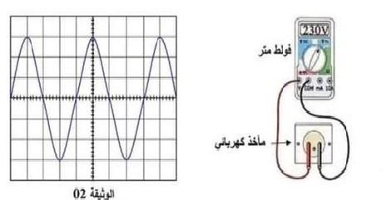

- ماذا تمثل القيمة المسجلة على جهاز الفولط متر؟
- حدد نوع التيار الكهربائي المستخدم في المخابر والمنازل؟ مع ذكر مميزاته.
- ماذا تمثل اعلى قيمة يبلغها المنحنى؟ أحسب قيمتها.
- اذا كان عدد الدورات المنجزة خلال 1s لهذا التوتر هو 50Hrz، احسب قيمة الدور T
الـــجــــزء الثــاني (08ن)
الوضعية الإدماجية (08ن)
تمثل الوثيقة 03 جزء من منزل عمر.
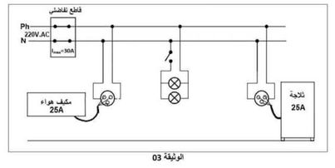

- اعتمادا على المخطط:
- سم الرموز التالية: AC – Ph – N.
- في حالة تشغيل كل الأجهزة في ان واحد ماذا تتوقع ان يحدث؟ علل اجابتك مقترحا حلا لهذا المشكل.
- حدد الأخطار الكهربائية التي يمكن أن يصاب بها عمر وعائلته أو تجهيزاتهم من خلال هذا التركيب. ( 3 اخطار على الأقل)
- اقترح تعديلات أو إضافات تراها مناسبة لهذا المخطط. (دون رسم).

انتهى الصفحة 2/2 بالتوفيق و النجاح

